2015-2016学年高三第三次考试理综试卷

第I卷
- 选择题：本题共14小题，每小题6分，在每小题给出的四个选项中，只有一项是符合题目要求的。
1、以下生命活动能在乳酸菌细胞中发生的是（ ）
A、mRNA通过核孔从细胞核进入细胞质中
B、以亲代DNA为模板合成子代DNA
C、纺锤丝牵引染色体移向细胞两极
D、线粒体内膜上O₂和[H]结合生成水

2、下列关于细胞内化合物的叙述正确的是（ ）
A、DNA和RNA属于核酸，都是细胞内的遗传物质
B、胆固醇和磷脂属于脂肪，都是细胞膜的组成成分
C、蛋白质和DNA分子的多样性都与它们的空间结构密切相关
D、淀粉、糖原、纤维素和麦芽糖彻底水解后，得到的产物相同

3、下列关于物质跨膜运输的叙述不正确的是（ ）
A、叶肉细胞中的CO₂进入叶绿体和排出细胞外的方式不同
B、人体内红细胞、小肠上皮细胞吸收葡萄糖的方式不同
C、海带细胞通过主动运输积累Iˉ等溶质离子，因而不会在海水中发生质壁分离
D、用酶解法去除细胞壁后制备的原生质体置于蒸馏水中，会因渗透作用吸水而涨破

4、下图简要概括了真核细胞中基因指导蛋白质合成过程中相关物质间的关系，叙述正确的是（ ）
A、图中①表示基因，都位于染色体上
B、图中②表示转录，该过程碱基配对方式中存在A-T配对
C、图中③表示翻译，该过程离不开④
D、图中④中的密码子决定其携带的氨基酸的种类
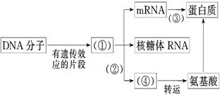

5、下列有关生命活动的说法错误的是（ ）
A、吸能反应一般与ATP的水解有关，如细胞的主动运输
B、秋水仙素作用于植物细胞有丝分裂的前期，导致子细胞染色体数目加倍
C、在成熟生物体内，被病原体感染的细胞的清除，是通过细胞凋亡完成的
D、衰老细胞的细胞体积变小，细胞核体积增大，细胞膜上的糖蛋白等物质减少

6、某种常染色体上的隐性遗传病在人群中的发病率为1/3600。有1对夫妇均正常，其中一方的母亲是该病患者，请问，这对夫妇的子女患这种遗传病的可能性有多大（ ）
A、1/122 B、1/120 C、1/60 D、1/30

7、下列关于变异与进化的叙述错误的是（ ）
A、任何一个物种都不是单独进化的
B、减数分裂四分体时期，非姐妹染色体单体之间的交叉互换可导致基因重组
C、自然选择的直接选择对象是个体的基因型，本质是基因频率的定向改变
D、种群内基因频率改变的偶然性随种群数量的下降而增大

8．运用有关概念，判断下列叙述正确的是（ ）
A．CO₂溶于水后能导电，故CO₂为电解质
B．H₂¹⁶O、D₂¹⁶O、H₂¹⁸O、D₂¹⁸O互为同素异形体
C．溶液与胶体本质区别为分散质微粒直径的大小不同
D． NaCl溶液和CH₃COONH₄溶液均显中性，故两溶液中水的电离程度相同

9．人类生活、生产和社会可持续发展与化学密切相关，下列说法正确的是（ ）
A．“滴水石穿、绳锯木断”一定不包含化学变化
B．甲醛的水溶液具有杀菌、防腐的作用，可用于保存动物标本
C．明矾净水的原理和“84”消毒液消毒的原理相同
D．石油的分馏、石油裂解、煤的气化都包含化学变化
10．实验室从含溴化氢的废液中提取溴单质，下列说法中能达到实验目的的是（ ）
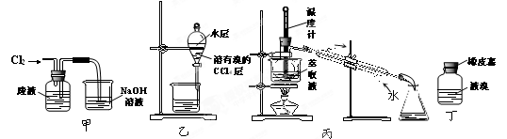
A．用装置甲氧化废液中的溴化氢 B．用装置乙分离CCl₄层和水层
C．用装置丙分离CCl₄和液溴 D．用仪器丁长期贮存液溴
11．用N_{A}表示阿伏加德罗常数，下列说法中正确的是
A．1 molNa与足量氧气反应转移电子数一定为N_{A}
B．标准状况下，22.4 LCHCl₃中含有的分子数为N_{A}
C．1mol·L^{－1}Na₂CO₃溶液中含有2N_{A}个Na＋
D．常温常压下，71g³⁷Cl₂含有N_{A}个³⁷Cl₂分子
12．下列离子组在给定条件下，离子共存判断及反应的离子方程式均正确的是（ ）
选项 | 条 件 | 离子组 | 离子共存判断及离子方程式
A | 常温下，由水电离出的C(H⁺)为1×10⁻¹² mol·L⁻¹ | K⁺、Cl－、S²⁻ SO₃²⁻ | 一定能大量共存
B | 滴加氨水 | Na⁺、Fe³⁺、Cl－ | 不能大量共存  Fe³⁺+3OH－Fe(OH)₃↓
C | pH=1的溶液 | Fe³⁺ 、I－ Cl－ | 不能大量共存  2Fe³⁺+2I－2Fe²⁺+I₂
D | 通入少量SO₂气体 | K⁺、Na⁺、ClO－ | 不能大量共存  2ClO－+ SO₂ + H₂O 2HClO+SO₃²⁻
13.下列有关化学平衡图像描述正确的是 ( )
A．图像A代表任何可逆反应中生成物浓度随温度的变化关系图
B．图像B表示反应的化学方程式为：2Z(s) 3X(g)＋2Y(g)
C．图像C代表在10 L容器、850℃时反应，到4 min时，反应放出51.6 kJ的热量
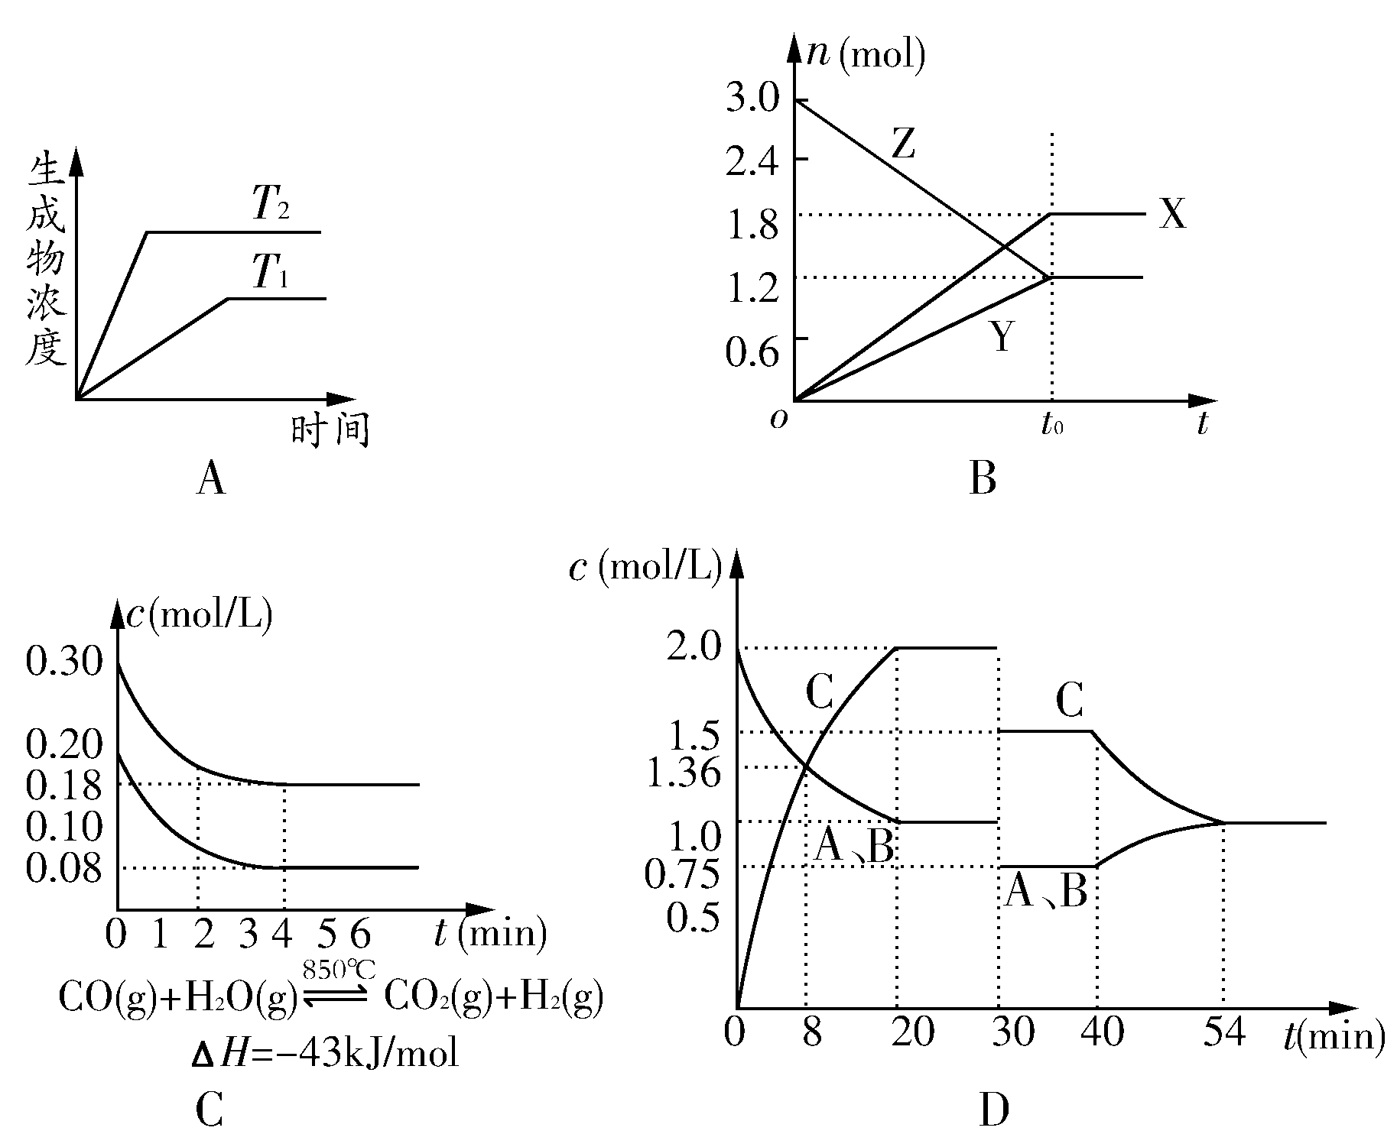
D．图像D代表等物质的量的气体A和B，在一定温度下发生反应A(g)＋xB(g) 2C(g)，达到平衡后，只改变反应的一个条件，其在20～40 min之间的平衡常数不相等.
14．T℃时，某一气态平衡体系中含有X(g)、Y(g)、Z(g)、W(g)四种物质，此温度下发生反应的平衡常数表达式为：，有关该平衡体系的说法正确的是（ ）
A．该反应可表示为X(g) + 2Y(g)2Z(g) + 2W(g)
B．增大反应容器的压强，该反应速率一定增大
C．升高温度，若W的物质的量的分数增加，则正反应是放热反应
D．减小X浓度，平衡向逆反应方向移动，平衡常数K减小

二、选择题：本题共8小题，每小题6分。在每小题给出的四个选项中，第15～19题只有一项符合题目要求，第20～22题有多项符合题目要求。全部选对的得6分，选对但不全的得3分，有选错的得0分。
15、许多科学家在物理发展过程中做出了重要贡献，下列表述正确的是（ ）
A、亚里士多德认为力是改变物体运动状态的原因
B、开普勒通过万有引力定律推导出了开普勒三定律
C、密立根通过油滴实验比较精准地测定了电荷量e的数值
D、牛顿发现了万有引力并用扭秤实验测得了万有引力常量
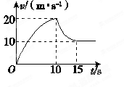
16、跳伞运动员从高空悬停的直升机上跳下，运动员沿竖直方向运动的vt图像如图所示，下列说法正确的是（ ）
A．运动员在0～10 s的平均速度小于10 m/s
B．15 s末开始运动员处于静止状态
C．10 s末运动员的速度方向改变
D．10～15 s运动员做加速度逐渐减小的减速运动

17、现在，人造地球卫星发挥着越来越重要的作用。马航MH370航班与地面失去联系的一年多时间里，我国共调动了21颗卫星为搜救行动提供技术支持。假设某颗做匀速圆周运动的卫星A，其轨道在赤道平面内，距离地面的高度为地球半径的2.5倍，取同步卫星B离地面高度为地球半径的6倍，则（ ）
A．卫星B的线速度大于第一宇宙速度
B．卫星B的周期大于卫星A的周期的8倍
C．同步卫星B的向心加速度为地球表面赤道上物体随地球自转向心加速度的6倍
D．卫星B的向心加速度是地球表面重力加速度的12.25倍

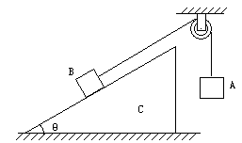
18、如图所示，足够长的粗糙斜面体C置于水平面上，B置于斜面上，按住B不动，B通过细绳跨过光滑的定滑轮与A相连接，连接B的一段细绳与斜面平行，放手后B沿斜面加速上滑，C一直处于静止状态。则在A落地前的过程中（ ）
A．A的重力势能的减少量等于B的机械能的增加量
B．C一定受到水平面的摩擦力
C．水平面对C的支持力等于B、C的总重力
D．A物体落地前的瞬间受到绳子拉力的功率与其重力的功率相等

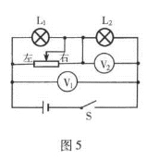
19、如图5所示，电源电动势为E，内电阻为r。两电压表可看作是 理想电表,当闭合开关，将滑动变阻器的滑片由左端向右端滑动时（设灯丝电阻不变），下列说法中正确的是（ ）
A. 小灯泡L2变暗,V1表的示数变小，V2表的示数变大
B. 小灯泡L2变亮，V1表的示数变大,V2表的示数变小
C. 小灯泡L1变亮，V1表的示数变大，V2表的示数变小
D. 小灯泡L1变暗,V1表的示数变小，V2表的示数变大

20、.如图所示的U—I图象，由图象可知 （ ）
A．电池内阻的测量值是3.50Ω
I/A
U/V
1.40
1.20
1.00
0
I
0.4
B．电池电动势的测量值是1.40V
C．外电路发生短路时的电流为0.4A
D．电压表的示数为1.20V时电流表的示数I=0.20A

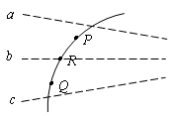
21、如图所示，虚线a、b、c代表电场中的三个等势面，相邻等势面之间的电势差相等，实线为一带负电的质点仅在电场力作用下通过该区域时的运动轨迹，P、R、Q是这条轨迹上的三点，R同时在等势面b上，据此可知（ ）
A．三个等势面中，c的电势最高
B．带电质点在P点的电势能比在Q点的小
C．带电质点在P点的动能与电势能之和比在Q点的小
D．带电质点在R点的加速度方向垂直于等势面b

22、如果在某个电场中将$5\text{.}0×{\text{10}}^{−8}$C的电荷由A点移到B点，电场力做功为$6\text{.}0×{\text{10}}^{−3}$J，那么（ ）
A． A、B两点的电势差为$1\text{.}2×{\text{10}}^{5}$V
B． A、B两点的电势差为$3\text{.}0×{\text{10}}^{−\text{10}}$V
C． 若在A、B两点间移动$2\text{.}5×{\text{10}}^{−8}$的电荷，电场力做功为$3\text{.}0×{\text{10}}^{−3}$J
D．若在A、B两点间移动$1\text{.}0×{\text{10}}^{−7}$的电荷，电场力做功为$3\text{.}0×{\text{10}}^{−\text{17}}$ J

第Ⅱ卷
三、非选择题：答案要写在答题卡上。
（一）实验题
23、在“测定金属丝的电阻率”的实验中，某同学进行了如下测量：
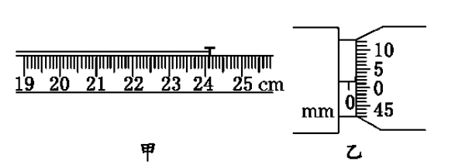
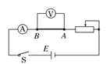
(1)用毫米刻度尺测量接入电路中的被测金属丝的有效长度。测量3次，求出其平均值。其中一次测量结果如图甲所示，金属丝的另一端与刻度尺的零刻线对齐，图中读数为 cm。用螺旋测微器测量金属丝的直径，选不同的位置测量3次，求出其平均值d。其中一次测量结果如图乙所示，图中读数为 mm。
(2)采用如图所示的电路测量金属丝的电阻。电阻的测量值比真实值 (填“偏大”或“偏小”) ，最后由公式ρ＝ 计算出金属丝的电阻率(用直接测量的物理量表示)。
24、某同学要测定一节干电池的电动势和内阻。电池的内阻较小，为了防止在调节滑动变阻器时造成短路，电路中用一个定值电阻R₀起保护作用。除电池、开关和导线外，可供使用的实验器材还有：
  - 电流表 （量程0.6A、3A）；
  - 电压表（量程3V、15V）
  - 定值电阻（阻值1、额定功率5W）
  - 定值电阻（阻值10，额定功率10W）
  - 滑动变阻器（阴值范围0--10、额定电流2A）
  - 滑动变阻器（阻值范围0-100、额定电流1A）
那么；
（1）要正确完成实验，电压表的量程应选择 V，电流表的量程应选择 A；
R₀应选择 的定值电阻，R应选择阻值范围是 的滑动变阻器。
（2）引起该实验系统误差的主要原因是 。

（3）测量结果E_{真} E_{测}；r_{真} r_{测}
（填“大于”“小于”或“等于”）

（二）计算题（请按题目要求做答，解答应写出必要的文字说明、方程式和重要演算步骤。只写出最后答案的不能得分。有数值计算的题目，答案中必须明确写出数值和单位。）
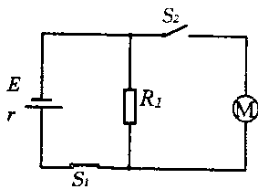
25．（12分）如图所示，电源的电动势E=110V，电阻R₁=21Ω，电动机绕组的电阻R₀=0.5Ω，电键S₁始终闭合。当电键S₂断开时，电阻R₁的电功率是525W；当电键S₂闭合时，电阻R₁的电功率是336W，求
（1）电源的内电阻；
（2）当电键S₂闭合时流过电源的电流和电动机的
输出的功率。

26、（11分）如图所示为两组平行金属板，一组竖直放置，一组水平放置，今有一质量为m的电子静止在竖直放置的平行金属板的A点，经电压U₀加速后通过B点进入两板间距为d、电压为U的水平放置的平行金属板间，若电子从两块水平平行板的正中间射入，且最后电子刚好能从右侧的两块平行金属板穿出，A、B分别为两块竖直板的中点，求：
（1）电子通过B点时的速度大小；
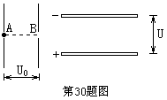
（2）右侧平行金属板的长度；
（3）电子穿出右侧平行金属板时的动能。

27．（14分）铁及其化合物在生活、生产中有着广泛的应用。
Ⅰ．铁触媒(＋2价铁和＋3价铁组成的氧化物)是工业合成氨的催化剂。某学习小组用下列流程测定铁触媒的含铁量。根据题意回答相关问题：
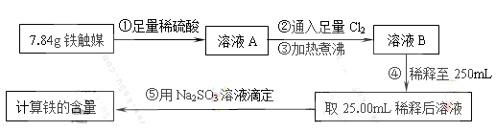
（1）步骤①中需用1.50 mol·L^{－1}的硫酸100mL，若用18.4mol·L^{－1}的浓硫酸来配制，则需要用量筒量取浓硫酸 mL
（2）步骤②通入Cl₂的目的是 （用离子方程式表示）
（3）步骤④后需用 (填仪器名称)取25.00mL稀释后溶液。
Ⅱ．目前的研究表明，铁的某些含氧酸盐可用于工业废水、废气的处理。
（1）用K₂FeO₄处理中性废水时与水反应生成氢氧化铁胶体，并放出无色无味的气体和其它物质，写出反应的离子反应方程式 ，处理废水时既利用K₂FeO₄强氧化性，又利用生成氢氧化铁胶体的 作用。
（2）MFe₂O₄可以与氢气反应制备新型纳米材料氧缺位铁酸盐MFe₂O_{x} (3<x<4)，其中M表示+2价的金属元素，常温下，MFe₂O_{x}能使工业废气中的SO₂转化为S，达到回收硫、净化空气目的，转化过程表示如下：
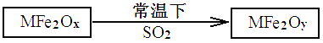
则可以判断x y，氧化性：MFe₂O_{y} SO₂（填“＞”、“＜”或“=”）
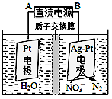
28．（16分）I．为治理环境，减少雾霾，工业上通常用下列方法治理CO₂和硫、氮氧化物的污染。 (1) 用稀土等催化剂能将汽车尾气中的CO、NO_{x}、碳氢化合物转化成无毒物质，从而减少汽车尾气污染。已知：
①N₂(g)+ O₂(g) 2NO(g) △H₁
②2C(s)+ O₂(g) 2CO(g) △H₂
③C(s)+ O₂(g) CO₂(g) △H₃
则NO(g)与CO(g)催化转化成N₂(g)和CO₂(g)的反应热△H= （用△H₁、△H₂、△H₃表示）
(2) 用NH₃还原NO_{x}生成N₂和H₂O。现有NO、NO₂的混合气3 L，可用同温同压下3.5 L的NH₃恰好使其完全转化为N₂，则原混合气体中NO和NO₂的物质的量之比为
- 电化学降解治理水中硝酸盐的污染。在酸性条件下，电解
NO₃－的原理如图所示，A为电源的 极，阴极电极反应式为
II．已知：N₂(g)+3H₂(g) 2NH₃(g) △H= - 92.4 kJ/mol
有体积均为2L的甲、乙两个相同的密闭容器，一定温度下，向甲容器中加入1mol N₂和3mol H₂，经过3min达到平衡时放出Q₁kJ的热量；向乙容器中加入2molNH₃，一段时间到达平衡时吸收Q₂kJ的热量；已知Q₁ =3Q₂。
- 下列情况表明反应已达到平衡状态的是
A. 气体的平均相对分子质量不再变化 B. 平衡常数不再变化
C. 氮气的生成速率与氨气的消耗速率相等 D. 断裂1molN≡N键的同时断裂6molN-H键
（2）Q₂ = kJ
（3）甲容器中达平衡时，H₂的平均反应速率为 mol/(L·min) ；达平衡后，再向甲容器中加入0.25mol N₂、0.75mol H₂、1.5mol NH₃，平衡的移动方向为 （填“正反应方向”“逆反应方向”或“不移动”）
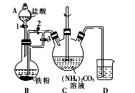
29、（12分）乳酸亚铁{[CH₃CH(OH)COO]₂Fe}广泛
应用于乳制品、营养液等，溶于水，可由乳酸与
FeCO₃反应制得。
I．制备碳酸亚铁：装置如图所示。
（1）将B中生成的FeCl₂溶液压入装置C的操作 是 。
Ⅱ．制备乳酸亚铁：
将制得的FeCO₃加入乳酸溶液中，加入少量铁粉，在75℃下搅拌使之充分反应，然后再加入适量乳酸。
(2)加入少量铁粉的作用是 ，反应后加入适量乳酸的作用是
(3)从所得溶液中获得乳酸亚铁晶体所需的实验操作是 、____、洗涤、干燥。
(4)设计实验证明乳酸亚铁中含Fe²⁺：____ 。
30.[化学——选修3：物质结构与性质](16分)
金属钛(Ti)是一种具有许多优良性能的较为昂贵的金属，钛和钛合金被认为是21世纪的重要金属材料。
（l）Ti(BH₄)₂是一种过渡元素硼氢化物储氢材料。
① Ti^{2＋}基态的电子排布式可表示为________。
② BH₄－的空间构型是________（用文字描述）。
③与钛同周期的所有元素的基态原子中，未成对电子数与钛相同的元素有_______种。
（2）二氧化钛（TiO₂ ）是常用的、具有较高催化活性和稳定性的光催化剂，常用于污水处理。
①纳米TiO₂催化的一个实例如下图所示。
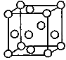
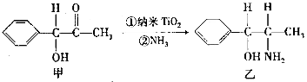
化台物甲的分子中采取sp²杂化方式的碳原子个数为________，化合物乙中采取 sp³杂化的原子的第一电离能由小到大的顺序为______________.
②在 TiO₂催化作用下，可将CN－ 氧化成CNO－ ，进而得到N₂ 。与CNO－ 互为等电子体的分子、离子化学式分别为__________、__________（各写一种）。
（3）金属钛内部原子的堆积方式与铜相同，都是面心立方堆积方式，如上图。若该晶胞的密度为ρg·cm^{—3} ，阿伏加德罗常数为，则该晶胞的边长为_____cm。

。

31、 （20分）如图甲是黄瓜叶肉细胞的部分生理过程示意图，图乙是不同土壤水分梯度处理对黄瓜叶片光合速率日变化影响的曲线图 [说明：该实验是在膜下滴灌条件下进行的，设置3个土壤水分梯度，T₁、T₂、T₃分别控制为田间持水量的85%～90%（高水）、70%～75%（中水）、55%～60%（低水），数据测定时间为12月1日]。回答下列问题：
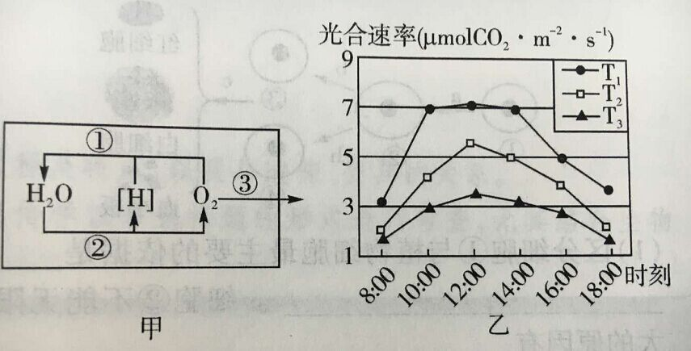

（1）图甲中①过程中的[H]来自于 （填场所）；
过程②中产生的[H]移动的方向是 。
（2）若黄瓜细胞呼吸的最适温度为28℃，当环境温度由25℃下降至20℃时，图甲中过程①的反应速率 （填“上升”“不变”或“下降”）；若发生过程③则说明此时黄瓜叶肉细胞的光合速率 （填“小于”“等于”或“大于”）呼吸速率。
（3）在图乙所示的实验过程中，自变量是 ，因变量是 。
（4）分析图乙曲线可得出的结论是：随着土壤含水量的降低，黄瓜叶片光合速率 。
（5）若黄瓜叶肉细胞的呼吸速率为a，且不受温度变化的影响。分析图乙，在田间持水量为“高水”的情况下，16:00时黄瓜叶片的净光合速率是 。
（6）缺镁会降低黄瓜叶片的光合速率，因为镁是叶绿体中 的重要组成成分，若要从叶绿体中提取色素，需要的有机溶剂是 。
32、（16分）如图甲表示干细胞的三个发育途径，图乙为细胞增殖过程中某一时期的示意图，请据图回答下列问题。

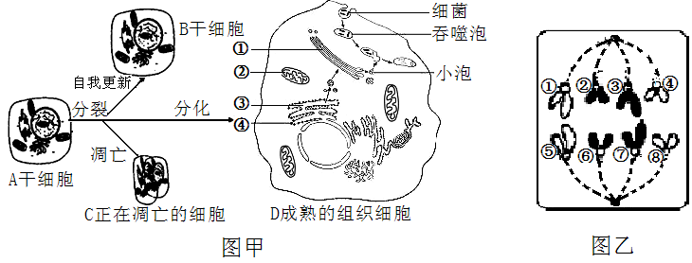
（1）图甲中，干细胞自身的更新是通过 分裂方式完成的。B、C、D三类细胞的形态、结构和功能差异很大的原因是 。
（2）图甲中干细胞增殖分化成的成熟组织细胞，可以吞噬侵入机体的细菌，这体现了生物膜具有 。在成熟的组织细胞中，与分泌蛋白的合成和分泌有关的细胞器有
（填写数字）。
（3）图甲中C细胞正在凋亡，该过程是在 控制下的编程性死亡过程。
（4）图乙所示的细胞增殖方式是 。若③染色体的遗传信息来自父方，那么含有母方遗传信息的对应染色体的序号为 。图乙所示细胞的前一个分裂时期，细胞中的同源染色体对数：着丝点数：染色单体数是 。

33、（14分）糖原贮积症为遗传因素（基因）所引起的糖原代谢障碍，导致糖原大量沉积，主要累及肝、心、肾及肌组织，有低血糖、酮尿及发育迟缓等表现。经检测发现I型糖原贮积症患者的体内葡萄糖-6-磷酸大量积累，糖原的分解过程如图1所示：

（1）I型糖原贮积症是由 缺乏造成的，题中体现的基因与性状的关系为： 。
（2）经检测发现I型糖原贮积症患者的血液中酮体（脂肪氧化分解的产物）的含量明显高于正常人，试解释原因： 。
（3）图2为某家族有关I型糖原贮积症患病情况的遗传系谱图，其中3号不携带致病基因，根据遗传系谱图回答以下问题（相关基因用H、h表示）：

①该病的遗传方式为 。4号的基因型为 。
②若8号不患色盲，9号为色盲基因携带者，则8号和9号婚配后生育一个表现型均正常的男孩的概率为 。
③若人群中I型糖原贮积症的发病率为1/10000，则10号和一个表现型正常的女性婚配，后代患I型糖原贮积症的概率为 。

34、（8分）将原产某地的一种一年生植物a，分别引种到低纬度和高纬度地区种植，很多年后移植到原产地，开花时期如图所示。回答下列问题：
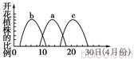

（1）将植物a引种到低纬度和高纬度地区，这样原属于同一个物种的种群a、b和c之间形成了 ；种群b和种群c个体之间由于花期不同，已不能正常传粉，说明已经产生了 。
（2）在对b植物的某一种群进行的调查中，发现基因型为DD和dd的植株所占的比例分别为20%和60%（各种基因型个体生存能力相同），第二年对同一种群进行的调查中，发现基因型为DD和dd的植株所占比例分别为8%和62%，在这一年中，该植物种群是否发生进化？ ，理由是 。

物理答案：15-------19 CDBBC
20--------22 BD AD AC
23（1）24.08------24.13均可以
0.512-------0.518均可以
（2）偏小 $\frac{πUd^{2}}{4ΙL}$
24 （1）3 0.6 1 0~10
（2）电流表分压
（3）大于 大于
25 （1）1
（2）26 1606
26 (1)$\sqrt{\frac{2eU_{0}}{m}}$ (2)$d\sqrt{\frac{2U_{0}}{U}}$ (3)$\frac{\text{eU}}{2}+eU_{0}$

生物答案答案：
- 选择题
1． B 2. D 3. A 4. C 5. D 6. A 7. C

- 非选择题
31、（1）细胞质基质，线粒体基质；
从类囊体薄膜到叶绿体基质
（2）下降；大于
（3）土壤含水量，黄瓜叶片的光合速率
（4）降低
（5）5μmolCO²·m⁻²·s⁻¹
（6）叶绿素，无水乙醇
32、（1）有丝。基因的选择性表达
（2）流动性。①②③④
（3）基因。
（4）有丝分裂。 ①⑤。 1:2:4
33、（1）酶3；基因通过控制酶的合成代谢过程，进而控制生物的性状
（2）患病个体无法将糖原转化成葡糖糖，要利用脂肪供能，脂肪通过氧化分解产生酮体
（3）①常染色体隐性遗传。HH或Hh。
②5/24
③1/303
34、（1）地理隔离。生殖隔离
（2）是。种群基因频率发生了改变
化学答案
8C 9B 10B 11A 12C 13C 14C
27.
Ⅰ．（1）8.2（2分）（2）2Fe^{2＋}＋Cl₂＝2Fe^{3＋}＋2Cl－（2分）
（3）酸式滴定管(或移液管)（2分）
Ⅱ．（1）4FeO+ 10H₂O ＝ 4Fe(OH)₃(胶体) +8OH－ + 3O₂↑（2分）；聚沉（或吸附）（2分）
（2）＜（2分）；＜（2分）

28. (1) 2△H₃ -△H₂-△H₁（2分）
( 2 ) 1:3（2分）
（3）正 （2分） 2NO₃－+12H⁺+10e⁻N₂↑+6H₂O（2分）

29.
（1）关闭活塞3，打开活塞2；
（2）防止Fe²⁺离子被氧化； 除去铁粉，抑制Fe²⁺水解；
（3）冷却结晶； 过滤；
（4）取少量乳酸亚铁溶液于试客中，先滴加几滴KSCN溶液，溶液不变色，再滴加氯水，溶液变为红色
(其它合理答案均可,每空2分)

30. 